FELADATLAP

- Készítse el a persely alkatrészrajzát!
- Csak annyi vetületet rajzoljon, ahány egyértelműen meghatározza a munkadarabot!
- Ábrázolja félnézet-félmetszettel!
- Használjon helyi nézetet a furatok és a reteszhorony megmutatására!
- Építse fel a mérethálózatot!

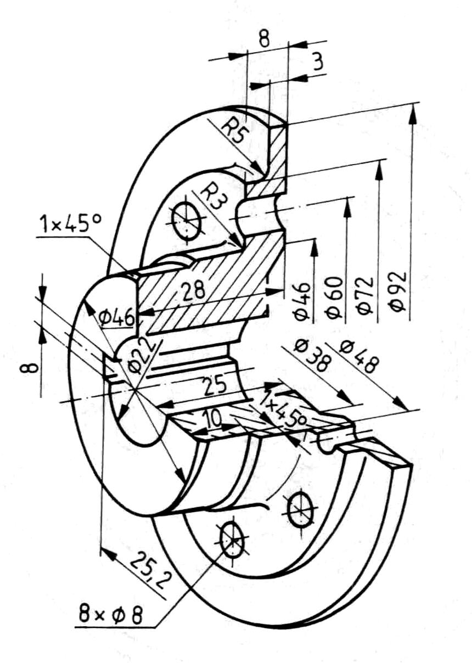

- Készítse el a fogazott tengely alkatrészrajzát!
- A reteszhornyot helyi nézettel, a rögzítő gyűrű helyét pedig kiemelt részlettel mutassa meg!
- Építse fel a mérethálózatot! A reteszhorony mélysége 4 mm.
- Válasszon felületi érdességet a tűrésezett méretekhez és adja meg ezeket a rajzon!

